圆爱康 · 心脏康复「运动疗法」动作图谱
医院医生标注表
版本 v1.0 · 2026-09-30 · 图谱15张 / 动作14个
请医生在「医生意见」栏填写参数确认或修改意见

说明：本表用于医生审阅动作规范性与处方参数。每张图谱配「适用分级」「节拍与重复」「需医生确认」三栏，意见栏留空由医生手填。

A01 · 腹式呼吸
适用分级 | NYHA Ⅰ／Ⅱ／Ⅲ／Ⅳ（Ⅳ级唯一可做的动作之一）
节拍与重复 | 每次 10 个呼吸周期（约 100 秒），每天 2-3 次
需医生确认 | ①确认Ⅳ级患者是否允许坐位（vs 必须卧位） ②呼吸周期 4:6 是否需按患者肺功能调整

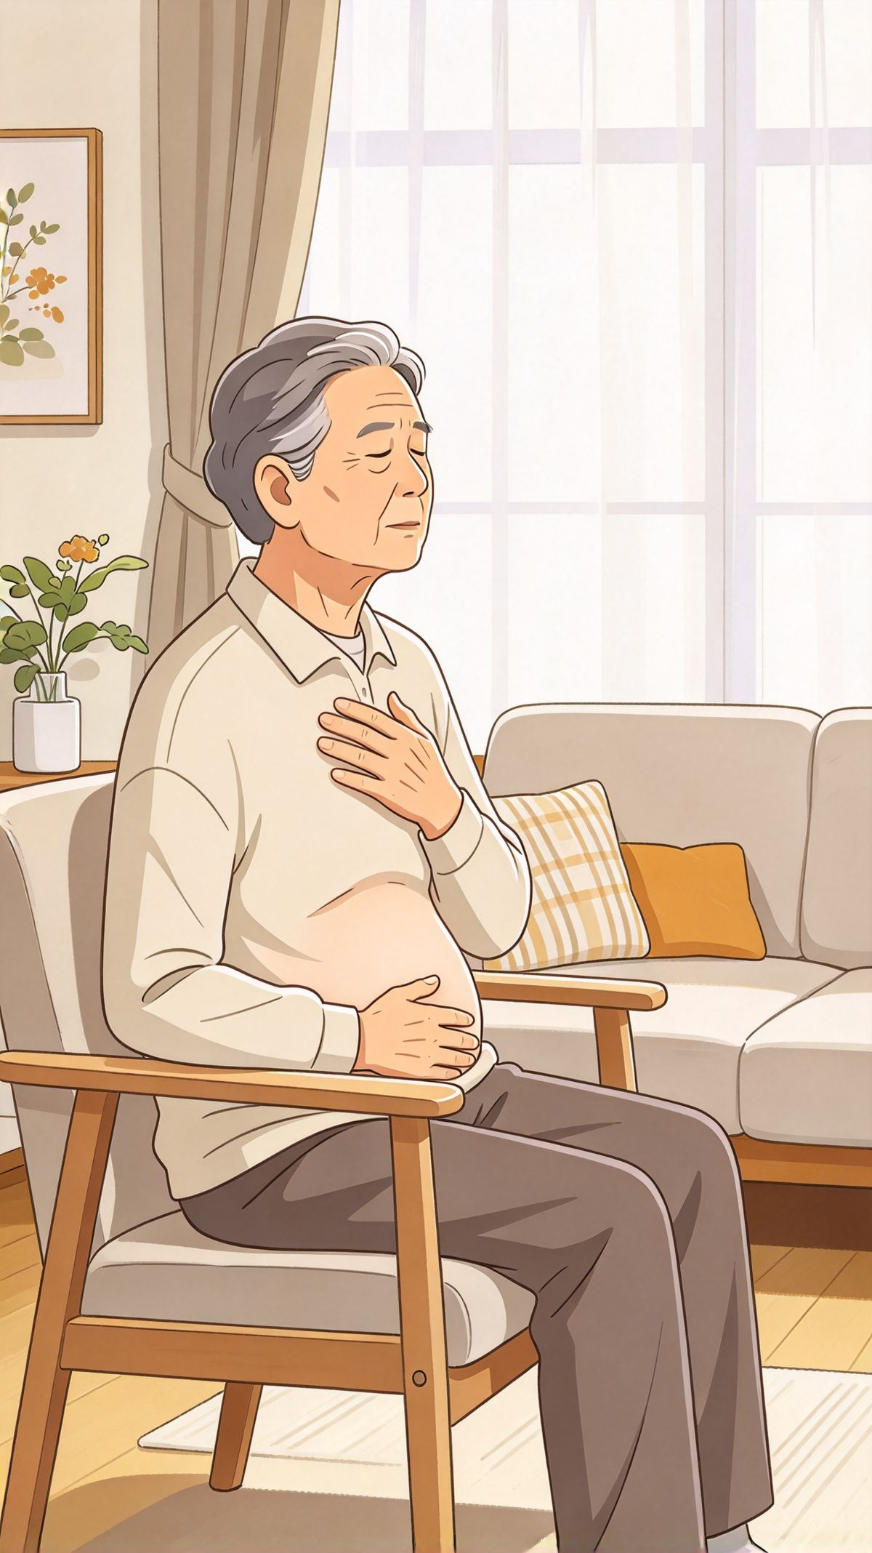

医生意见 ① 动作是否规范：□ 通过 □ 需修改：____________
② 参数建议（角度/次数/时长）：__________________________
③ 其他：_______________________________________________
医生签名：____________ 日期：____________

A02 · 缩唇呼吸
适用分级 | NYHA Ⅰ／Ⅱ／Ⅲ／Ⅳ
节拍与重复 | 每次 10 个呼吸周期，每天 2-3 次
需医生确认 | ①确认是否需配合血氧监测 ②过度通气的识别与处理口径

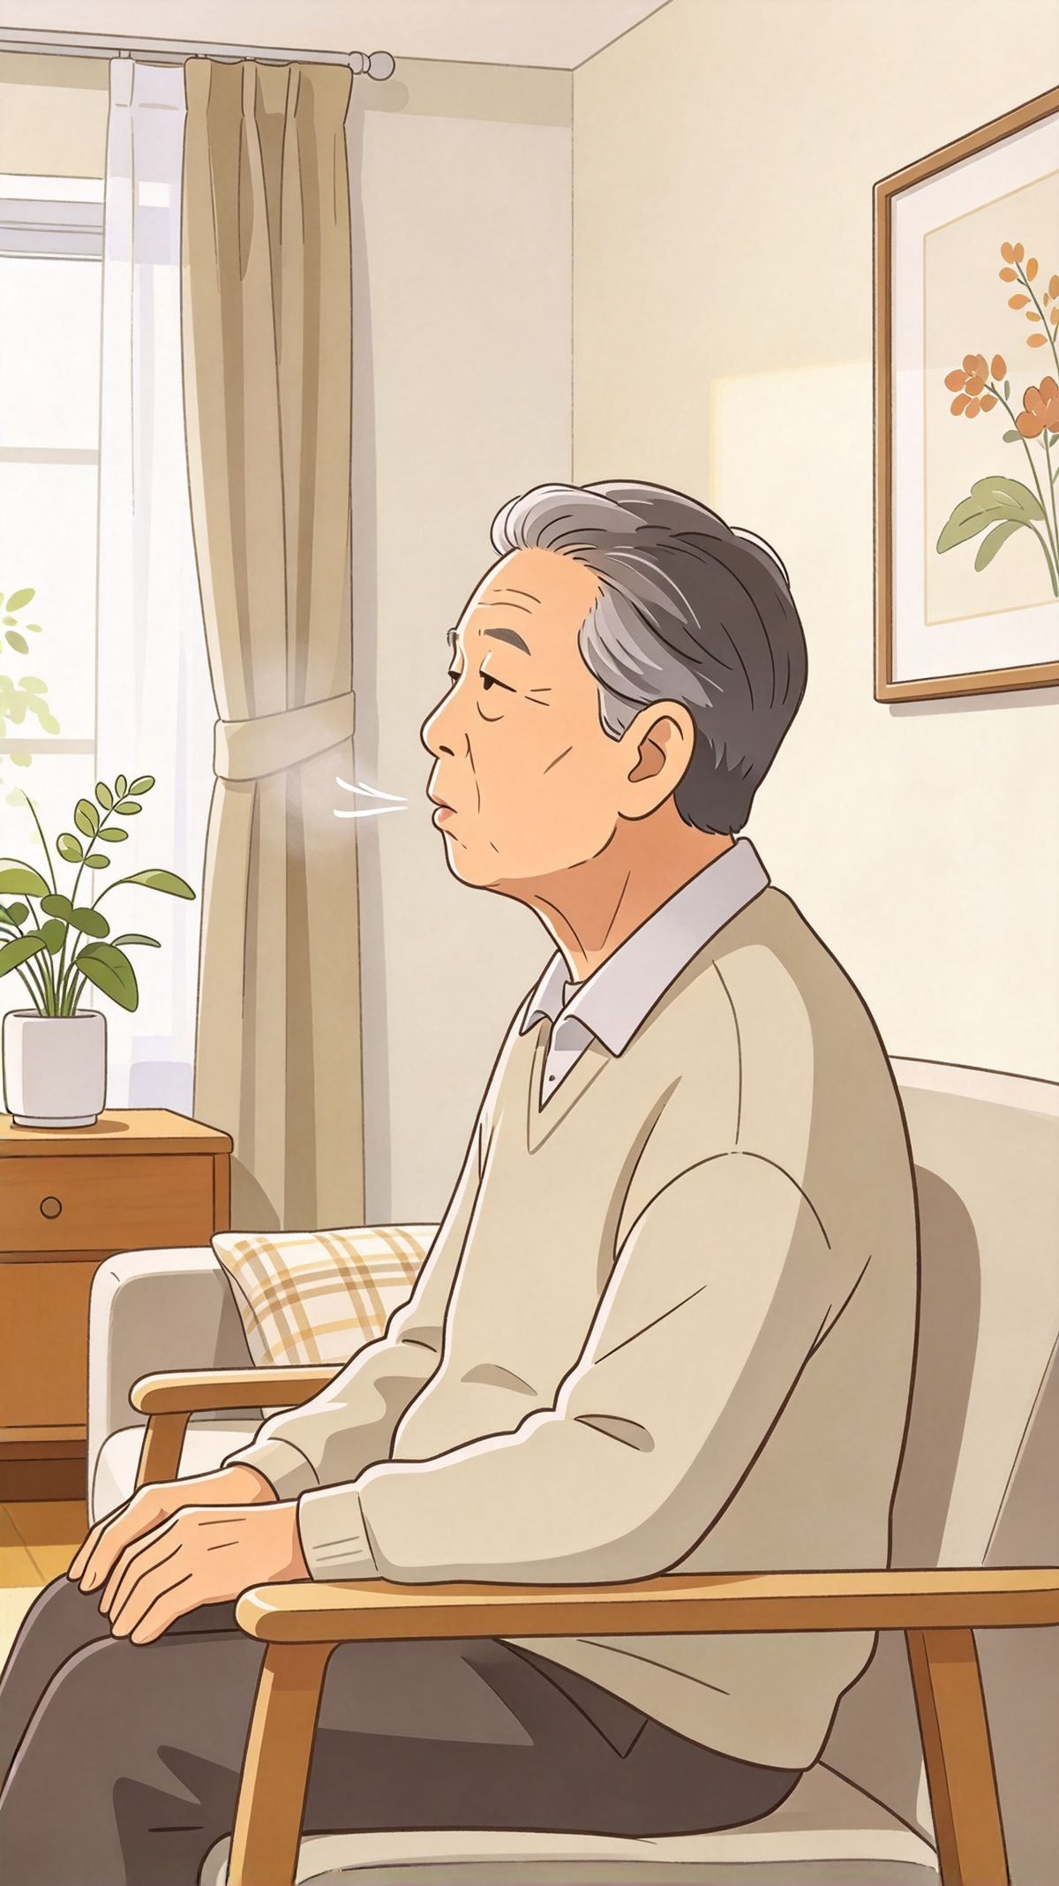

医生意见 ① 动作是否规范：□ 通过 □ 需修改：____________
② 参数建议（角度/次数/时长）：__________________________
③ 其他：_______________________________________________
医生签名：____________ 日期：____________

A03 · 坐位肩颈放松
适用分级 | NYHA Ⅰ／Ⅱ／Ⅲ
节拍与重复 | 约 3 分钟
需医生确认 | ①颈椎病患者的幅度限制 ②是否需排除颈椎不稳患者

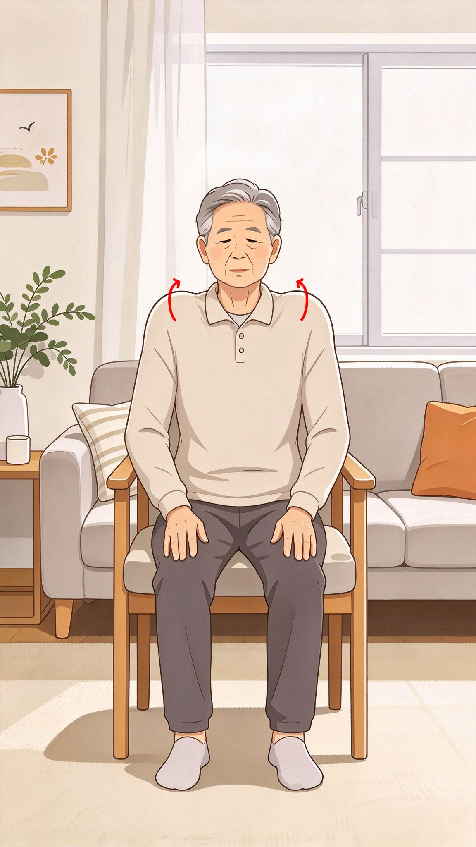

医生意见 ① 动作是否规范：□ 通过 □ 需修改：____________
② 参数建议（角度/次数/时长）：__________________________
③ 其他：_______________________________________________
医生签名：____________ 日期：____________

B01 · 原地踏步
适用分级 | NYHA Ⅰ／Ⅱ／Ⅲ
节拍与重复 | 每次 5-10 分钟起步，逐周递加；感觉良好者可在 2-4 周内增至上肢同步摆动（中期方案可选）
需医生确认 | ①确认站立位是否适合该患者（心功能Ⅲ级者建议先坐位） ②是否需要心率监测

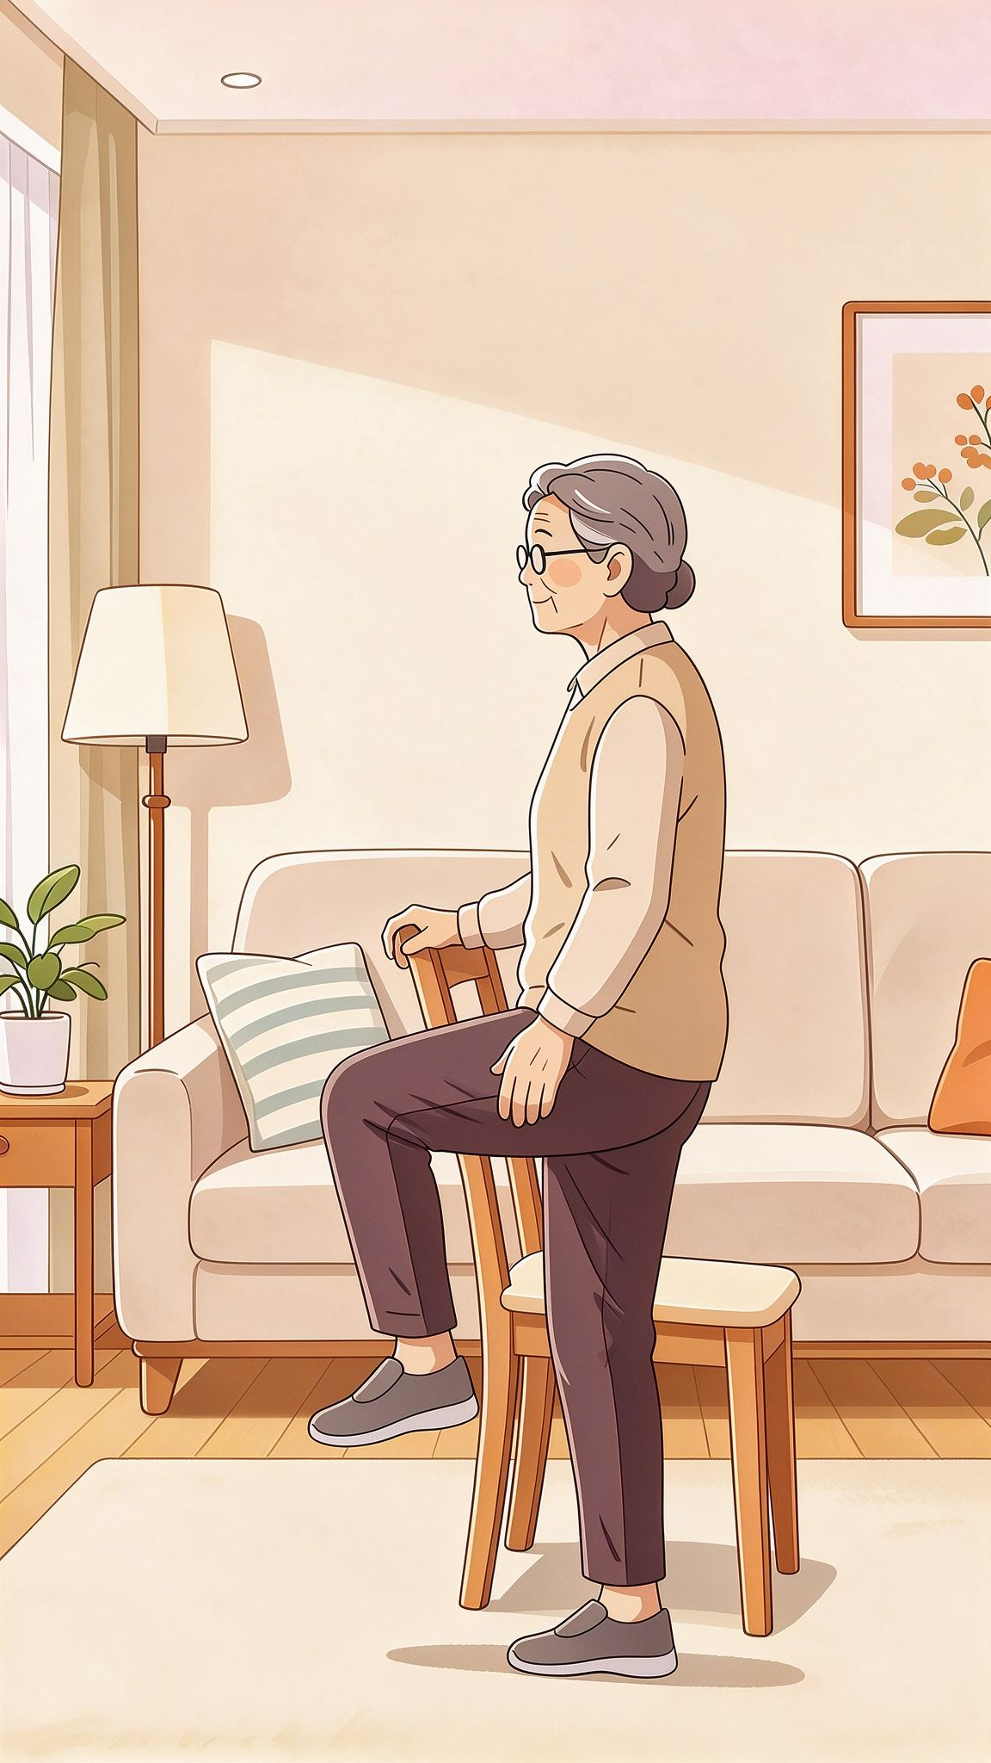

医生意见 ① 动作是否规范：□ 通过 □ 需修改：____________
② 参数建议（角度/次数/时长）：__________________________
③ 其他：_______________________________________________
医生签名：____________ 日期：____________

B02 · 室内慢走（间歇式）
适用分级 | NYHA Ⅰ／Ⅱ／Ⅲ
节拍与重复 | 走2分钟＋休息1分钟＝1个循环，重复 6-8 个循环；每周 ≥5 天
需医生确认 | ①明确"明显胸痛、头晕"的处理流程 ②是否需记录每次步行距离

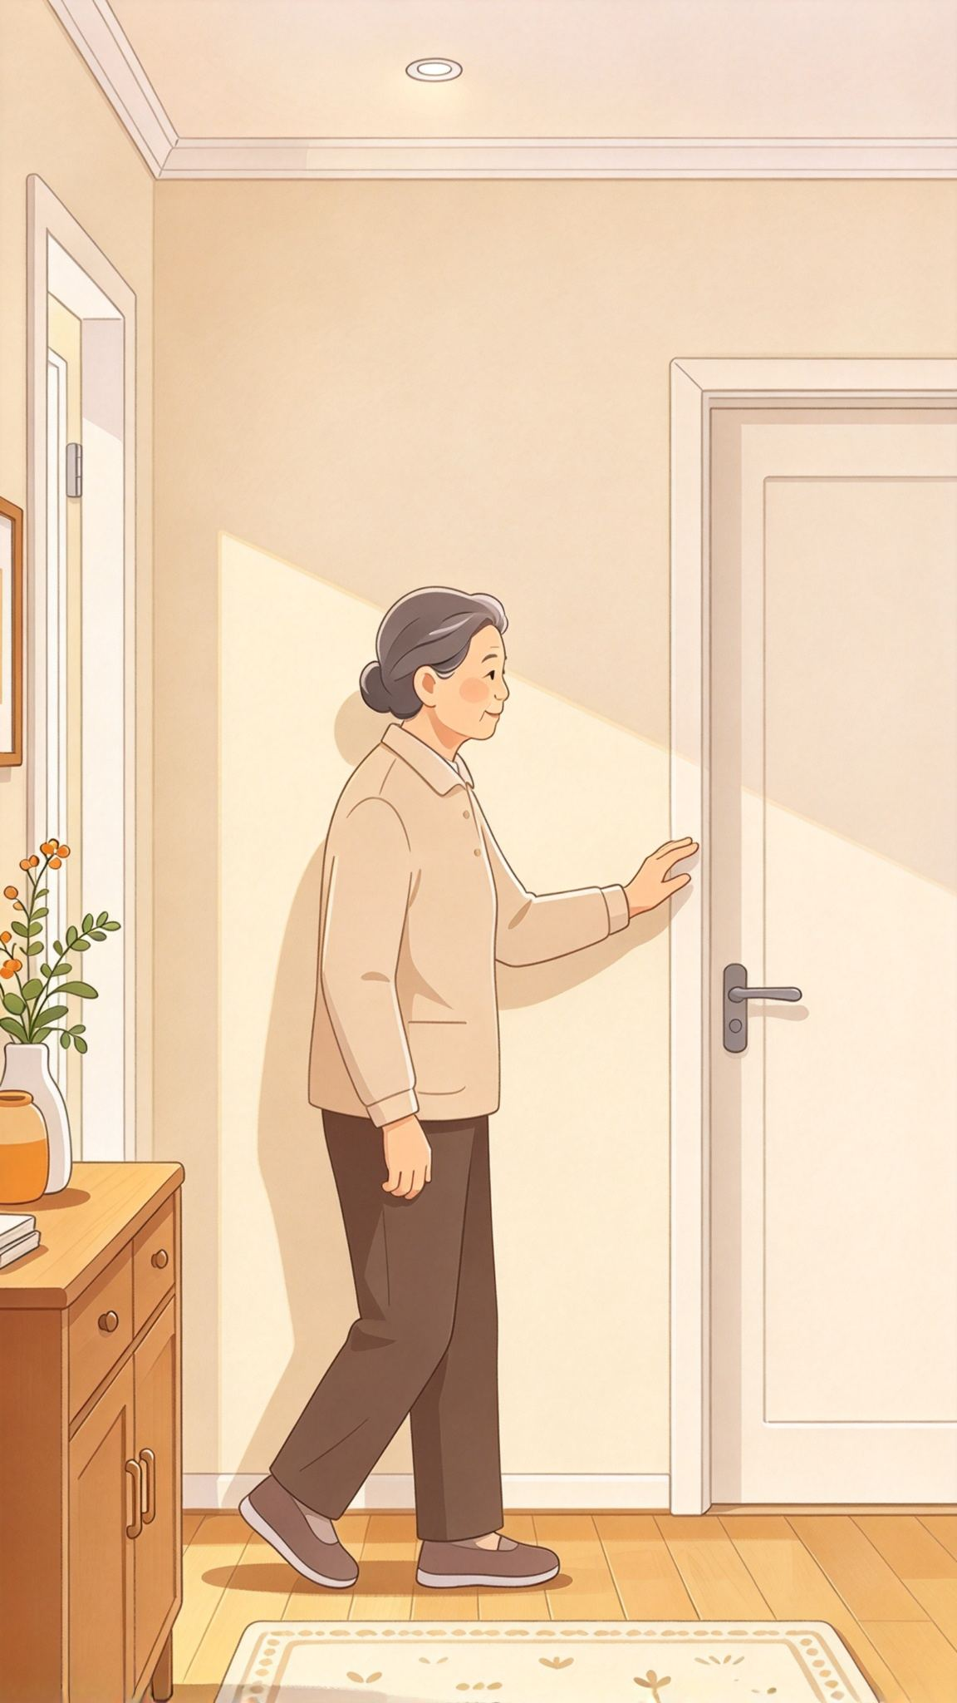

医生意见 ① 动作是否规范：□ 通过 □ 需修改：____________
② 参数建议（角度/次数/时长）：__________________________
③ 其他：_______________________________________________
医生签名：____________ 日期：____________

B03 · 快走
适用分级 | NYHA Ⅰ／Ⅱ
节拍与重复 | 每次 30 分钟以上，每周至少 5 天；或每周累计中等强度有氧 ≥150 分钟
需医生确认 | ①快走的准入标准（需先通过阶段一） ②步数上限是否需按心功能调整

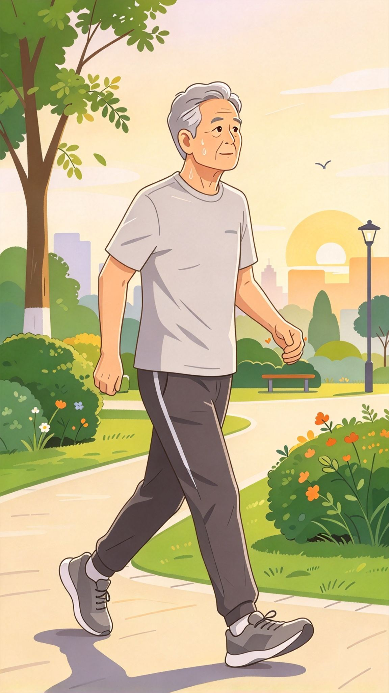

医生意见 ① 动作是否规范：□ 通过 □ 需修改：____________
② 参数建议（角度/次数/时长）：__________________________
③ 其他：_______________________________________________
医生签名：____________ 日期：____________

C01 · 坐位抬腿
适用分级 | NYHA Ⅰ／Ⅱ
节拍与重复 | 每侧 8-12 次为 1 组，共 2-3 组，组间休息 1-2 分钟；每周 2-3 天（抗阻训练不与有氧同日超量）
需医生确认 | ①抗阻训练启动时机 ②负重递增方案 ③是否需排除关节疾病患者

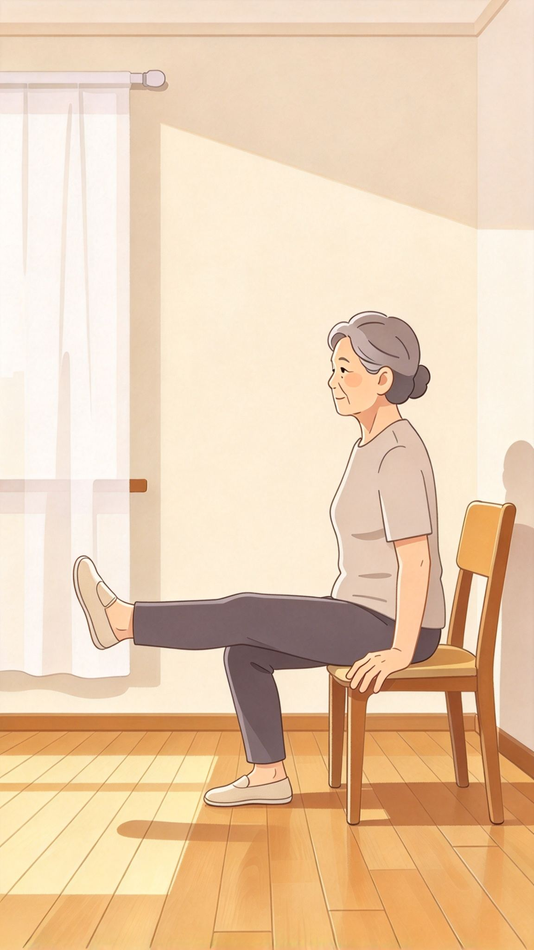

医生意见 ① 动作是否规范：□ 通过 □ 需修改：____________
② 参数建议（角度/次数/时长）：__________________________
③ 其他：_______________________________________________
医生签名：____________ 日期：____________

C02 · 靠墙静蹲（浅角度）
适用分级 | NYHA Ⅰ／Ⅱ
节拍与重复 | 每次保持 10-20 秒为 1 组，共 3-5 组，组间休息 1 分钟；每周 2-3 天
需医生确认 | ①浅蹲角度上限 ②保持时长 ③膝关节炎患者的排除标准

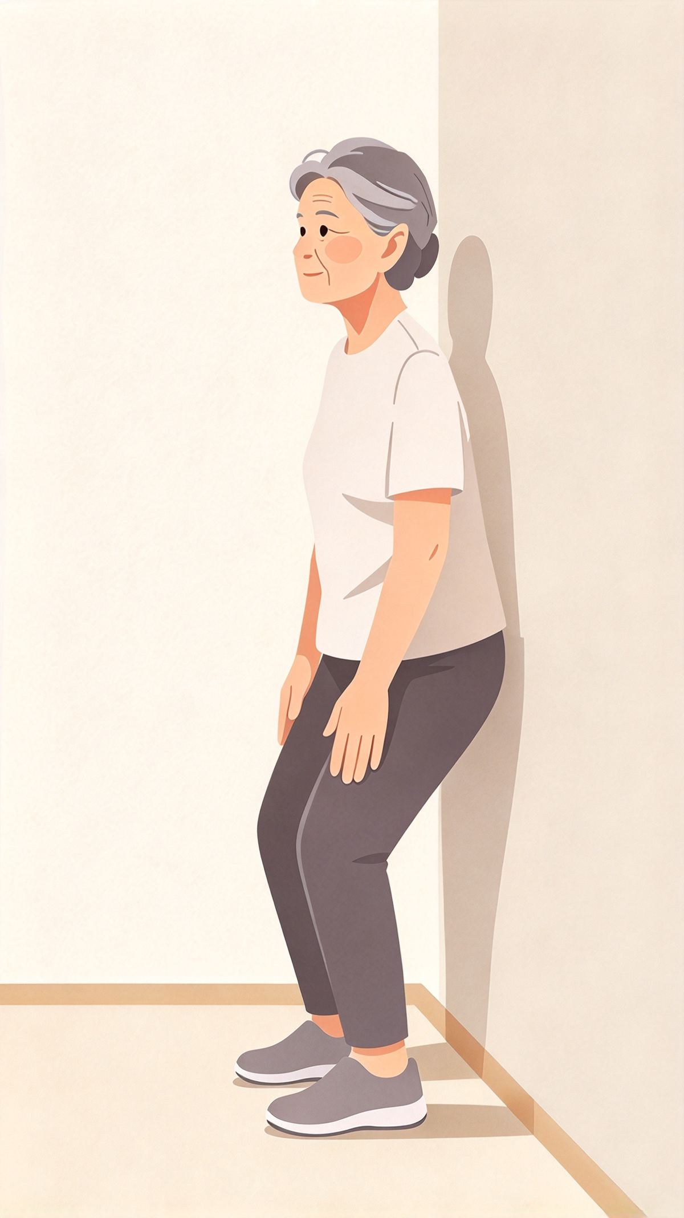

医生意见 ① 动作是否规范：□ 通过 □ 需修改：____________
② 参数建议（角度/次数/时长）：__________________________
③ 其他：_______________________________________________
医生签名：____________ 日期：____________

D01 · 八段锦 · 两手托天理三焦
适用分级 | NYHA Ⅰ／Ⅱ／Ⅲ
节拍与重复 | 每式 8 次（本式约 60-90 秒）
需医生确认 | ①肩关节受限患者的幅度 ②呼吸配合是否与标准版一致

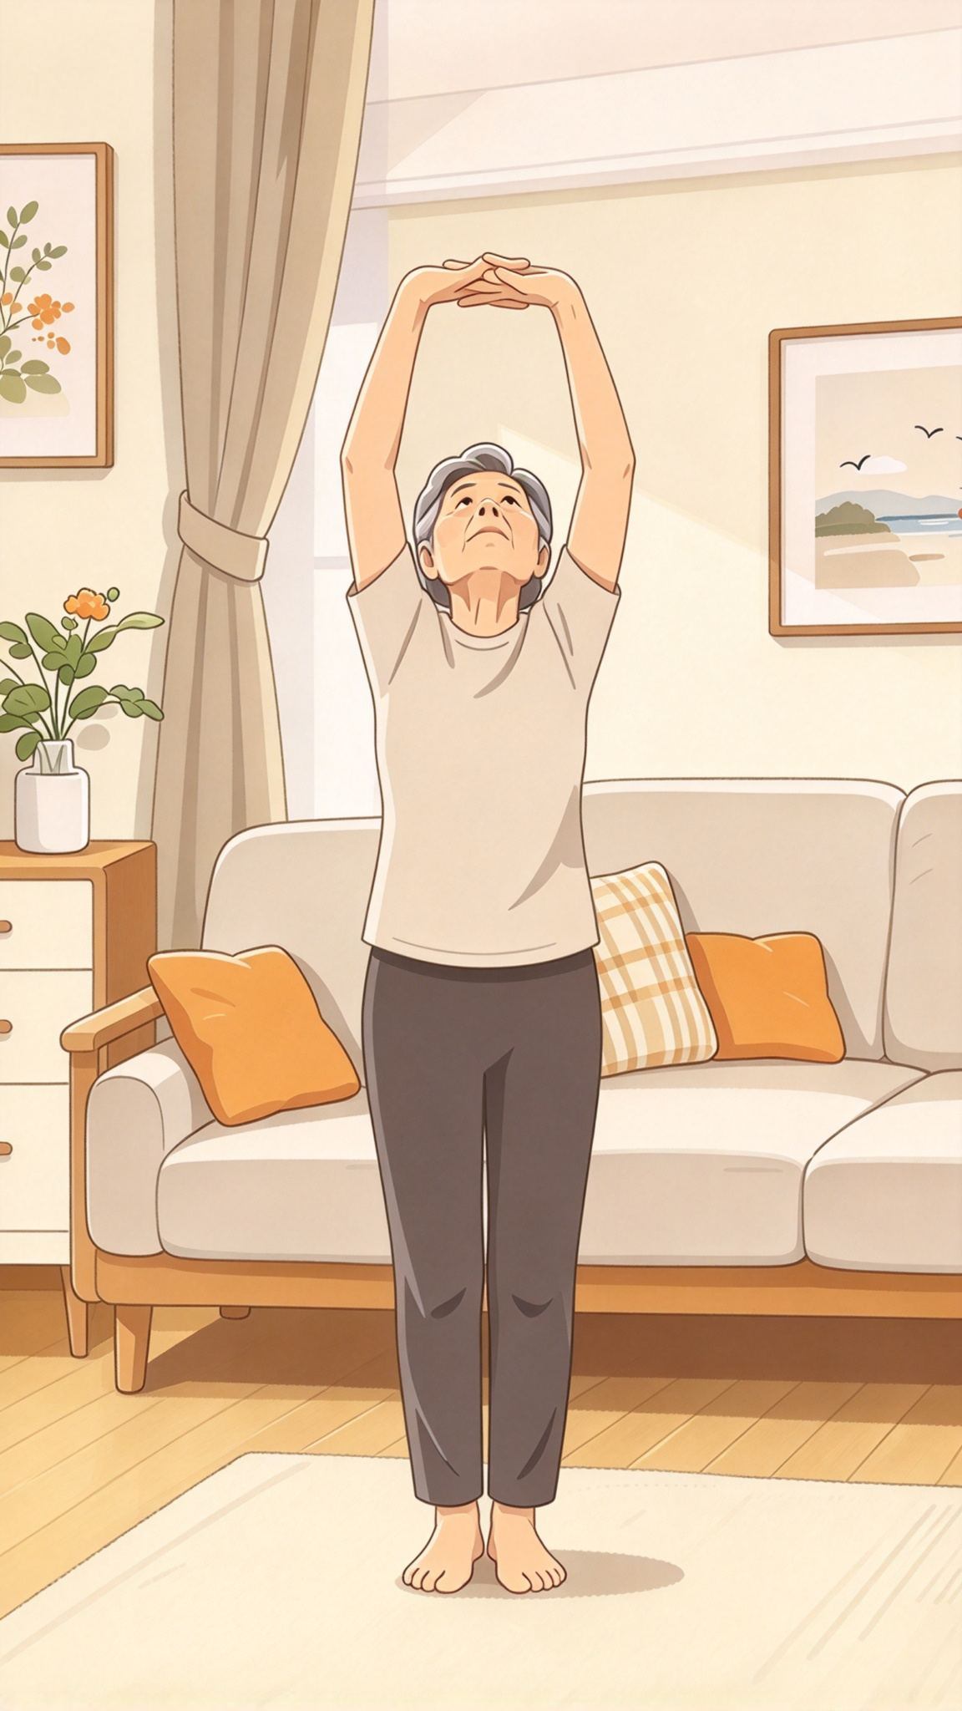

医生意见 ① 动作是否规范：□ 通过 □ 需修改：____________
② 参数建议（角度/次数/时长）：__________________________
③ 其他：_______________________________________________
医生签名：____________ 日期：____________

D01 · 八段锦 · 两手托天理三焦
适用分级 | NYHA Ⅰ／Ⅱ／Ⅲ
节拍与重复 | 每式 8 次（本式约 60-90 秒）
需医生确认 | ①肩关节受限患者的幅度 ②呼吸配合是否与标准版一致

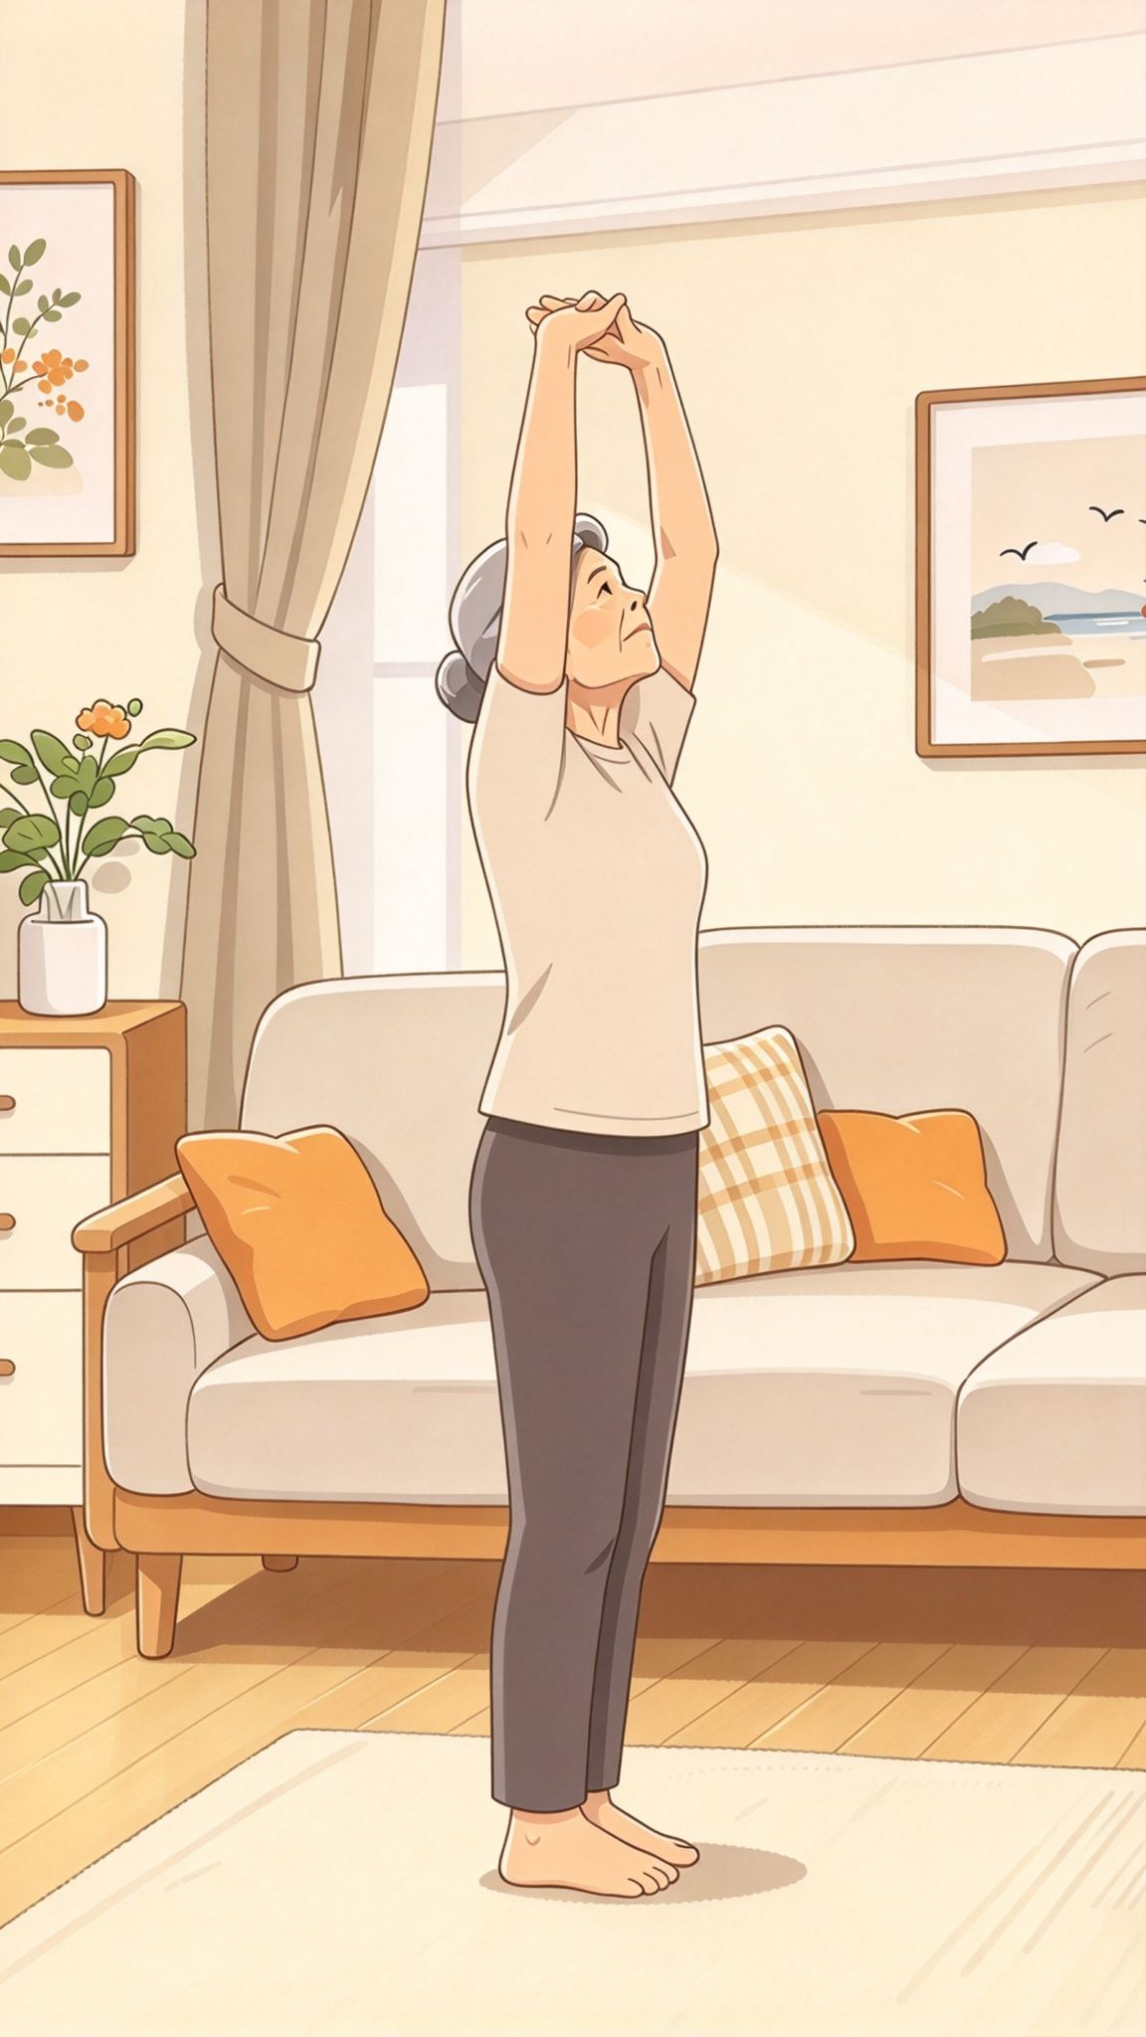

医生意见 ① 动作是否规范：□ 通过 □ 需修改：____________
② 参数建议（角度/次数/时长）：__________________________
③ 其他：_______________________________________________
医生签名：____________ 日期：____________

D02 · 太极拳 · 起势与云手（简化）
适用分级 | NYHA Ⅰ／Ⅱ／Ⅲ
节拍与重复 | 起势 3 次，云手左右各 5 次；约 3-4 分钟
需医生确认 | ①平衡障碍患者的扶持要求 ②是否需删除所有单腿支撑动作

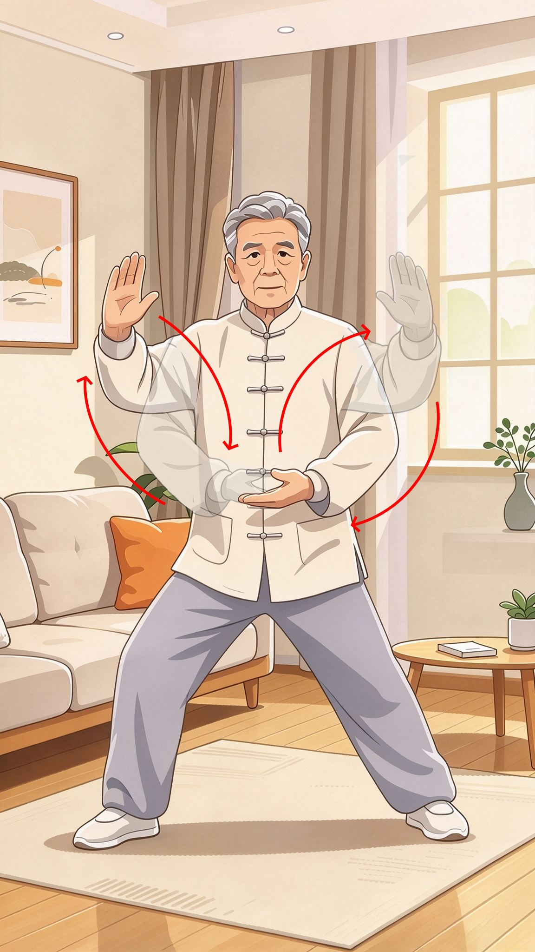

医生意见 ① 动作是否规范：□ 通过 □ 需修改：____________
② 参数建议（角度/次数/时长）：__________________________
③ 其他：_______________________________________________
医生签名：____________ 日期：____________

D03 · 八段锦 · 左右开弓似射雕
适用分级 | NYHA Ⅰ／Ⅱ
节拍与重复 | 左右各 4 次，共 8 次（约 60-90 秒）
需医生确认 | ①肩袖损伤患者的幅度限制 ②本式是否纳入Ⅱ级以下患者

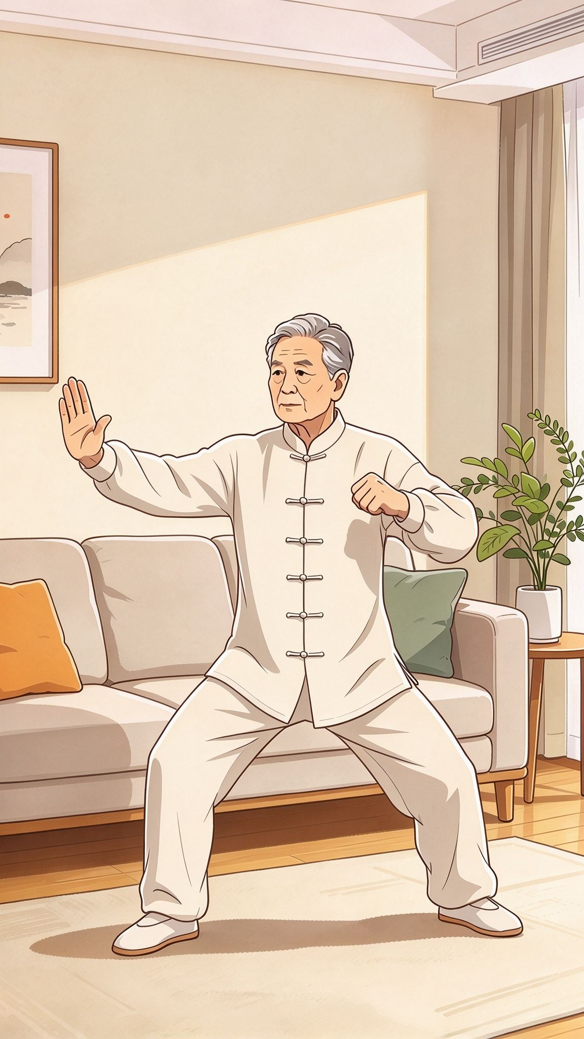

医生意见 ① 动作是否规范：□ 通过 □ 需修改：____________
② 参数建议（角度/次数/时长）：__________________________
③ 其他：_______________________________________________
医生签名：____________ 日期：____________

E01 · 坐位踝泵
适用分级 | NYHA Ⅰ／Ⅱ／Ⅲ／Ⅳ（含卧床期）
节拍与重复 | 勾绷为 1 次，每次 20-30 次，每天 3-4 组；卧床者可每小时做 1 组
需医生确认 | ①深静脉血栓的排查要求 ②卧床患者每日组数

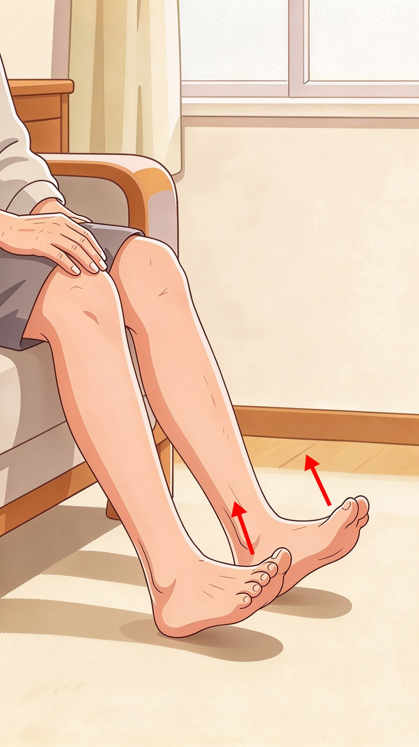

医生意见 ① 动作是否规范：□ 通过 □ 需修改：____________
② 参数建议（角度/次数/时长）：__________________________
③ 其他：_______________________________________________
医生签名：____________ 日期：____________

E02 · 站立提踵
适用分级 | NYHA Ⅰ／Ⅱ／Ⅲ
节拍与重复 | 每次 10-15 下为 1 组，共 2-3 组，每天 2 次
需医生确认 | ①平衡障碍者的替代方案 ②小腿肌群疾病患者的排除

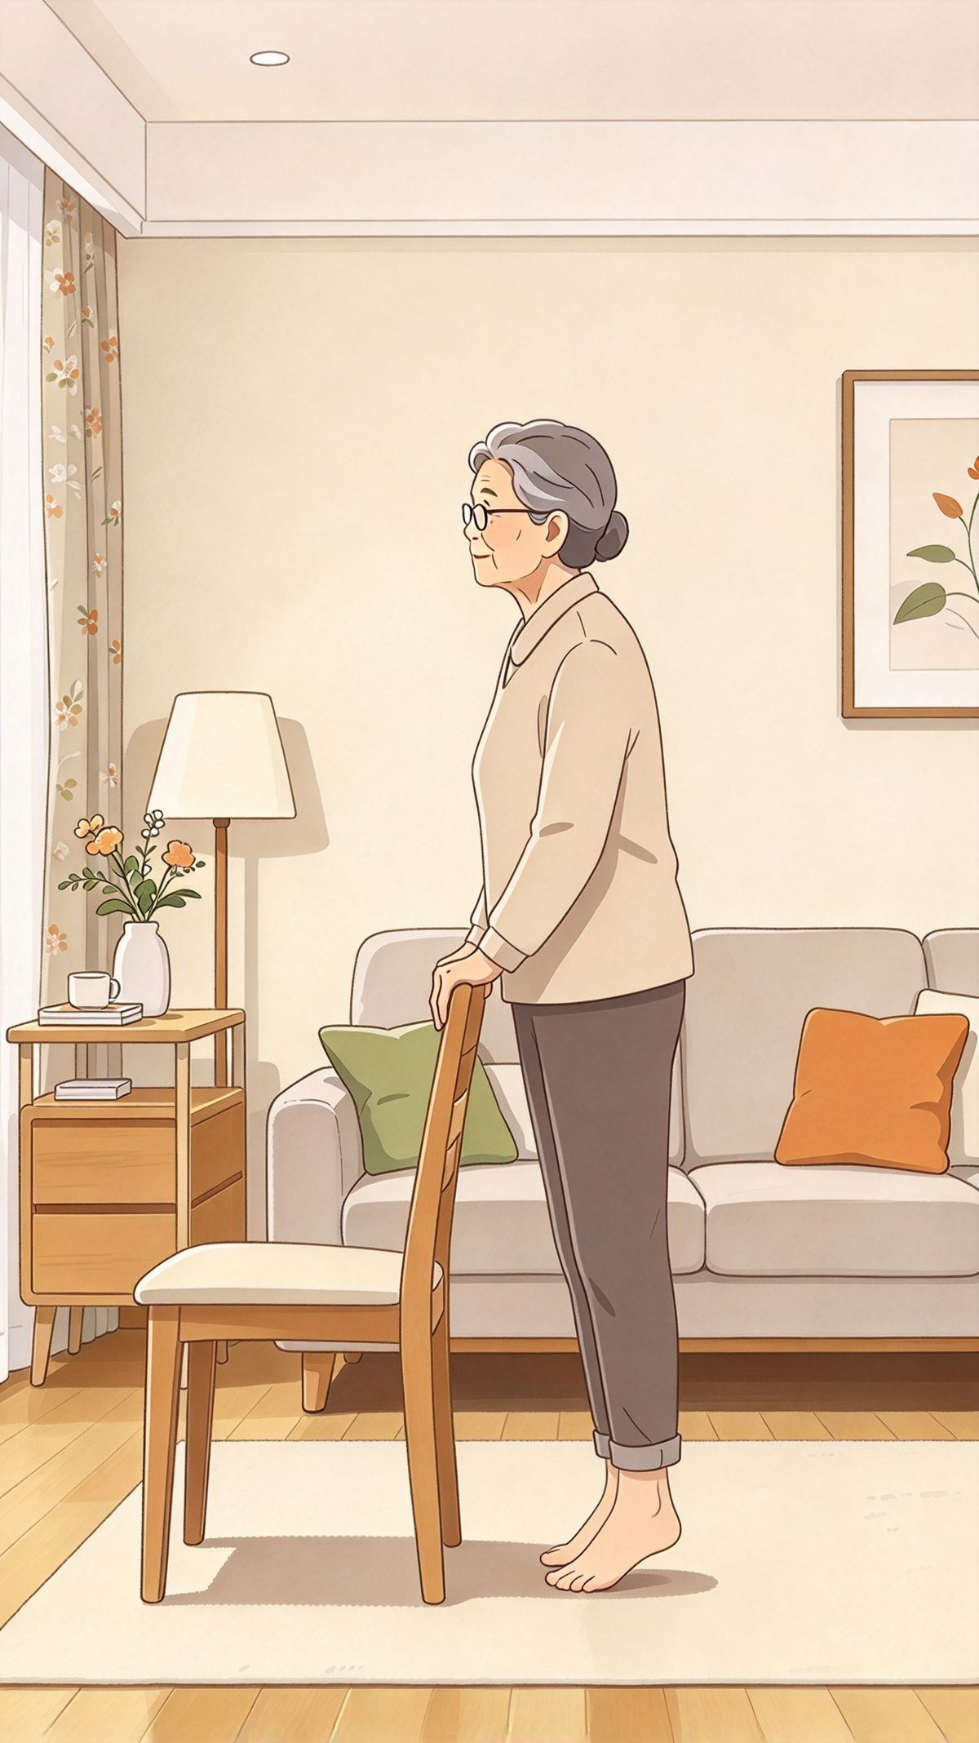

医生意见 ① 动作是否规范：□ 通过 □ 需修改：____________
② 参数建议（角度/次数/时长）：__________________________
③ 其他：_______________________________________________
医生签名：____________ 日期：____________

F01 · 运动后自测与放松
适用分级 | NYHA Ⅰ／Ⅱ／Ⅲ
节拍与重复 | 每次训练结束必做
需医生确认 | ①心率记录的频次要求 ②异常值的报告阈值 ③是否需要患者上传数据到系统

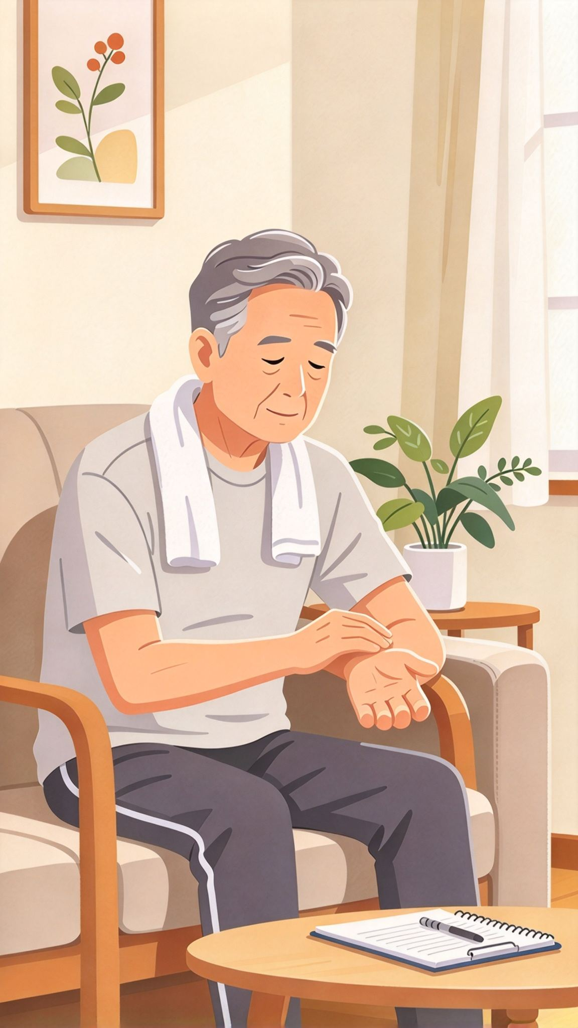

医生意见 ① 动作是否规范：□ 通过 □ 需修改：____________
② 参数建议（角度/次数/时长）：__________________________
③ 其他：_______________________________________________
医生签名：____________ 日期：____________

